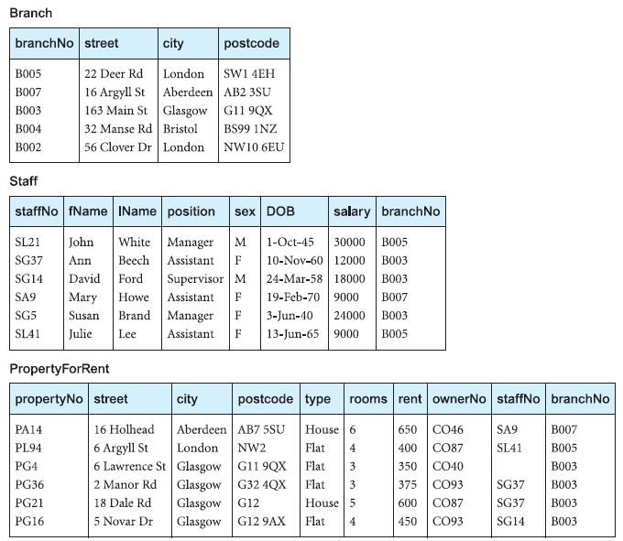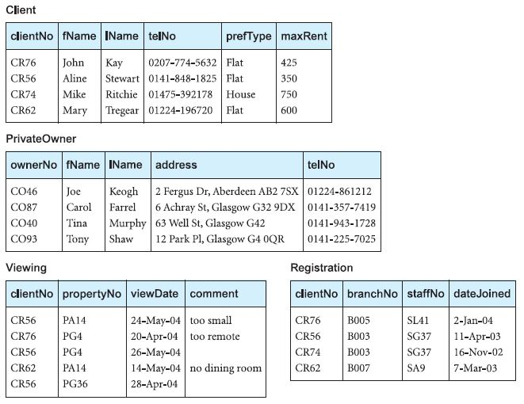

1. Tampilkan semua data pemilik property yang memiliki property di kota Glasgow
2. Tampilkan nama dan no tlp client yang berminat menyewa property diatas harga rata2 harga sewa
3. Tampilkan semua data client yang registrasi dibulan November (ambil dari datejoined) dan registrasi di cabang kota London
4. Tampilkan semua nama client yang registrasi dikisaran tanggal 1 Jan 2017 sampai 31 Des 2017
5. Tampilkan nama, alamat dan no telepon pemilik property yang harga sewanya dibawah 500
6. Tampilkan nama dan no telpon client yang melihat property yang ada dikota London
7. Tampilkan nomor property, alamat property dan tanggal property dilihat oleh client yang berminat property tipe Flat
8. Tampilkan semua data property dan nomor client baik untuk property yang dilihat oleh client maupun property yang tidak dilihat oleh client (LEFT JOIN)
9. Ubah kode pos dan alamat untuk kode property PG4 yang mau disewakan dengan ketentuan kode pos menjadi GT91 dan alamat menjadi “Jl. Kebon Jeruk No.9’
10. Ubah no telpon pemilik property yang memiliki jumlah kamar > 4 menjadi 021-5345830
11. Hapus data viewing untuk property yang tipenya House
12. Buat view dengan nama viewPropertyStaffOwner untuk menampilkan no property, harga sewa property, nama pemilik property dan nama staf yang melayani property untuk property yang di kota Glasgow